Note su QUARRYCAST®
- Un unico pezzo di rara roccia calcarea vulcanica e resina
- Più robusto e resistente dell'acrilico
• Finitura lucida facile da pulire
• L'esterno può' essere verniciato
• 25 anni di garanzia

Misure vasca: mm 1700 (lunghezza)
x 840 (larghezza) x 850(altezza)

Sede
Victoria + Albert Ltd
Waterloo Road
Ketley
Telford
TF1 5BA
UNITED KINGDOM
Tel: +44 (0)1952 221100
Fax: +44 (0)1952 221111

Showroom
2/21 Design Centre Chelsea Harbour
LONDON
SW10 0XE
UNITED KINGDOM
Tel: +44 (0)20 7351 4378

Ufficio Vendite Europa
Victoria + Albert Ltd
Tel: +34 93 55 65 482
Fax: +34 93 55 65 481
info@vandabaths.com
www.vandabaths.com

Press&PR: tac comunic@zione
Via Costanza 26 – 20146 Milano
tel. +39 02 48517618
fax + 39 02 462037
e-mail: press@taconline.it
sito web: www.taconline.it
Contatto: Paola Staiano

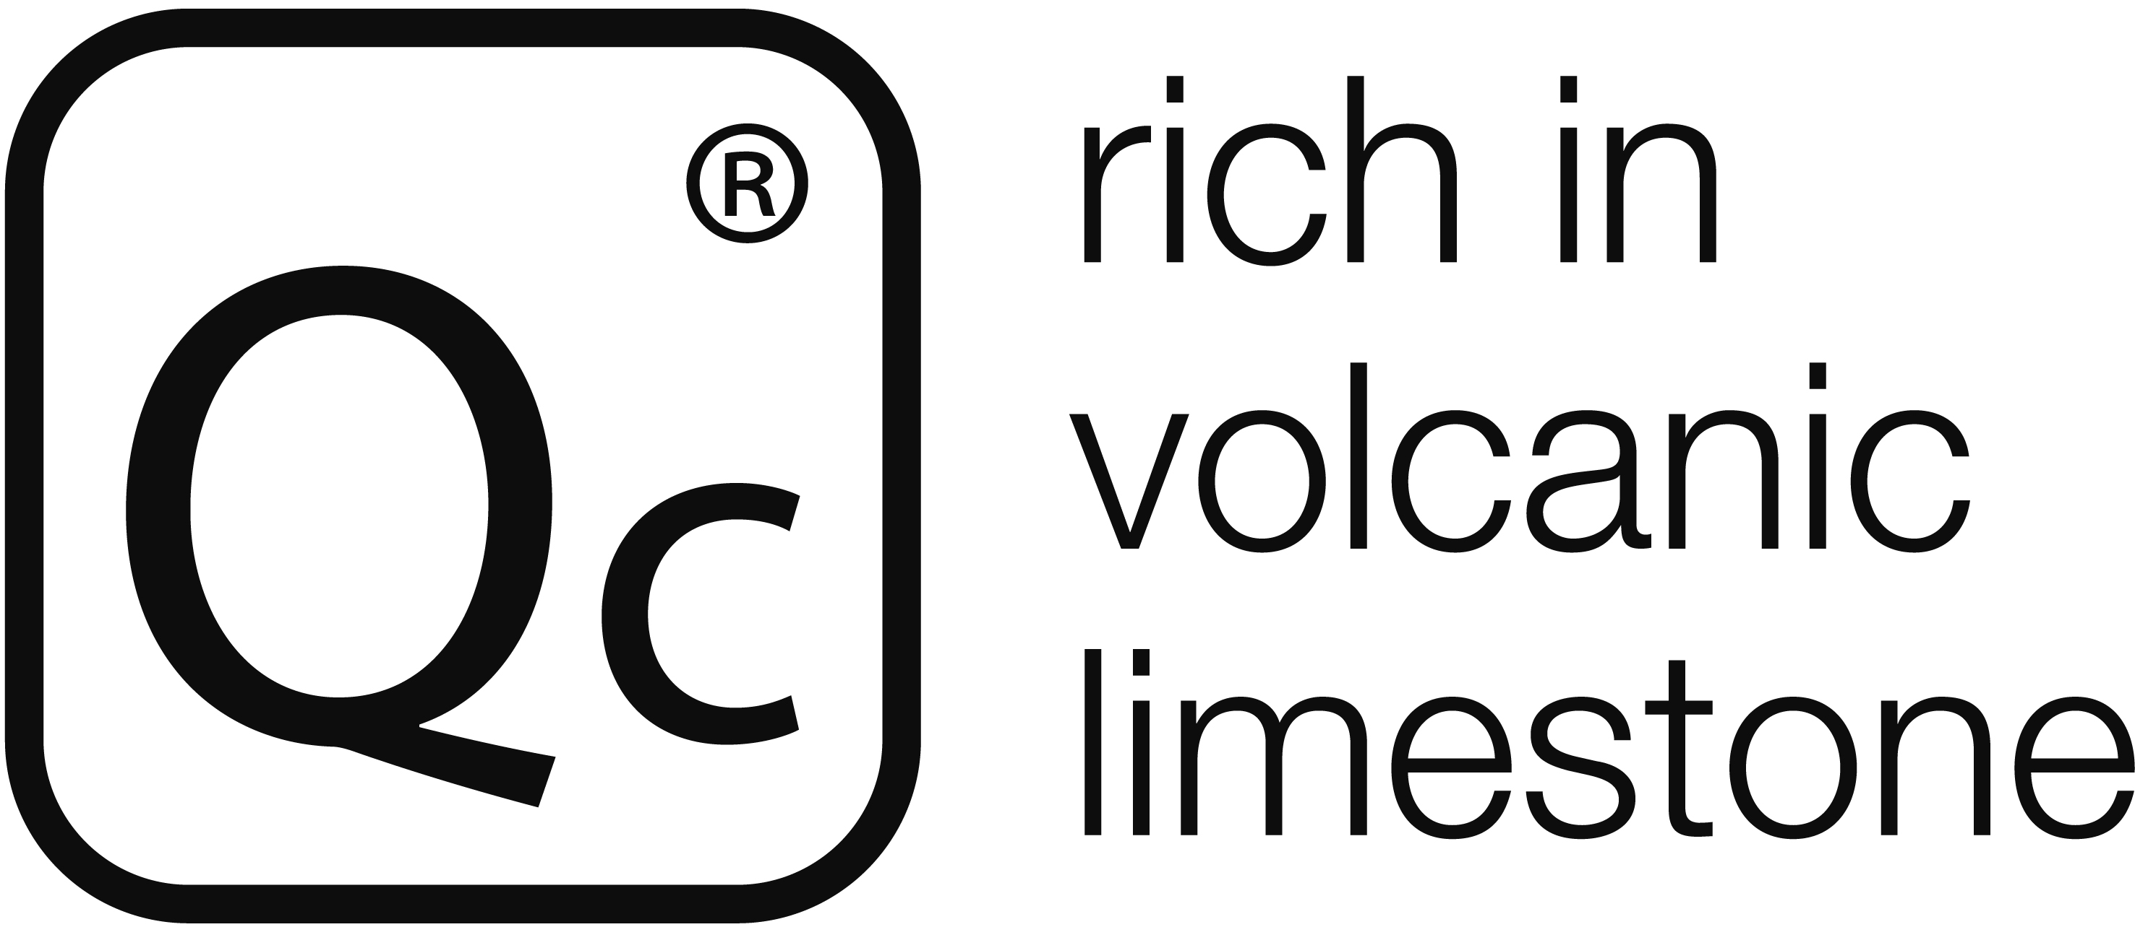

ANTEPRIMA CERSAIE 2013 - PRESS KIT

Drayton: la slipper bath originale vittoriana!

Di chiara ispirazione Vittoriana, la collezione vasca e lavabo Drayton racchiude tutta l’essenza del periodo Vittoriano con l’aggiunta di elementi moderni quali la comodità, la maggiore larghezza, profondità e lunghezza.

Snella e flessibile la vasca, che fa parte del tema “New Traditional”, ha un’ampia zona retrostante che supporta perfettamente le spalle e il capo per un bagno generoso e rilassante. La lunghezza è ideale per stendere facilmente le gambe e farsi avvolgere dall’acqua. Il bordo è ricercato ed elegante, elemento distintivo dell’intera collezione. I piedi sono sicuramente più leggeri e snelli dei classici visti, a beneficio della vista dell’ambiente bagno.

I piedi eleganti realizzati in QUARRYCAST ®, lo stesso materiale della vasca, si integrano perfettamente nell’ambiente, senza soluzione di continuità con il pavimento.

Realizzata in QUARRYCAST®, materiale costituito da roccia calcarea vulcanica finemente tritata e miscelata, è stata progettata con il preciso obiettivo di identificarsi con Victoria + Albert, nota per l’ergonomia, la resistenza al calore e agli shock termici di tutte le sue vasche.

Oltre ad essere duraturo nel tempo (25 anni la garanzia del prodotto), le elevate caratteristiche di isolamento termico fanno del QUARRYCAST®, la soluzione ideale per mantenere costante la temperatura dell’acqua. Qualunque vasca prodotta da Victoria + Albert non cigola e non flette ed eventuali graffi interni vengono via levigando.

